石门二中2019年上学期第一次月考试题
高一 物 理
时量：90分钟 分值：100分
一、单选题（本大题共14小题，每小题3分，共42分）
1.关于平抛运动和圆周运动,下列说法正确的是( )
A.圆周运动是匀变速曲线运动
B.平抛运动是与变速曲线运动
C.物体做圆周运动时,其所受合外力的方向一定指向圆心
D.做平抛运动的物体落地时的速度一定是竖直向下的
2.水平匀速飞行的飞机投弹,若不计空气阻力和风的影响,正确的( )
A.炸弹落地时飞机的位置在炸弹的前上方
B.炸弹落地时飞机的位置在炸弹的后上方
C.炸弹落地时飞机的位置在炸弹的正上方
D.无法确定
3.在光滑水平面上运动的物体,受到水平恒力F作用后,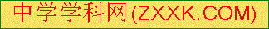沿曲线MN运动,速度方向改变了90°,如图所示,则此过程中,物体受到的恒力可能是( )[来源:学科网]
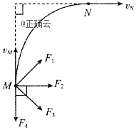
A.F₁ B.F₂ C.F₃ D.F₄
4.如图所示,一块橡皮用细线悬挂于点,用铅笔靠着线的左侧水平向右匀速移动,运动中始终保持悬线竖直,则橡皮运动的速度( )
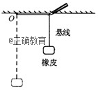
A.大小和方向均不变 B.大小不变,方向改变
C.大小改变,方向不变 D.大小和方向均改变
5.一艘船要在最短时间内渡过宽为100的河,已知河水的流速与船离河岸的距离变化的关系如图甲所示,船在静水中的速度与时间的关系如图乙所示,则以下判断中正确的是( )
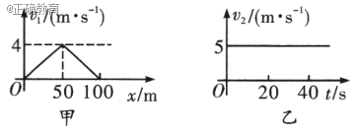
A.船渡河的最短时间为25
B.船运动的轨迹可能是直线
C.船在河水中航行的加速度大小为
D.船在河水中的最大速度是5
6、如图所示,在不计滑轮摩擦和绳子质量的前提下,当小车匀速向右运动时,绳中拉力 ( ).
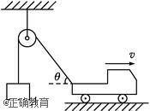
A.大于A所受的重力 B.等于A所受的重力
C.小于A所受的重力 D.先大于A所受的重力,后等于A所受的重力
7.如图所示，一物体自倾角为θ的固定斜面顶端沿水平方向抛出后落在斜面上．物体与斜面接触时速度与水平方向的夹角为φ，下列关系中正确的是（ ）
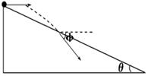
A．tanφ＝sinθ
B．tanφ＝cosθ
C．tanθ＝2tanφ
D．tanφ＝2tanθ[来源:Z|xx|k.Com]
8.荡秋千是儿童喜爱的运动,当秋千从P向Q荡的过程中,经过E点时的小孩加速度方向可能是图中的( )
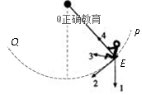
A.竖直向下的1方向 B.沿切线的2方向
C.3方向 D.指向圆心的4方向
9.如图所示,光滑的水平面上,小球m在拉力F的作用下做匀速圆周运动,若小球到达B点时F突然发生变化,下列关于小球的运动的说法正确的是( )
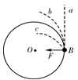
A.F突然消失,小球将沿轨迹
B.a做离心运动B.F突然变小,小球将沿轨迹Ba做离心运动
C.F突然变小,小球将沿轨迹Bc做向心运动
D.F突然变大,小球将沿轨迹Bb做离心运动
10.如图所示的是行星m绕恒星M运动的示意图,则下列说法正确的是( )
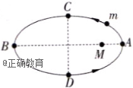
A.速度最大点是B点 B.速度最小点是C点
C.m从A到B做减速运动 D.m从B到A做减速运动
11.将冥王星和土星绕太阳的运动都看做匀速圆周运动。已知冥王星绕太阳的公转周期约是土星绕太阳的公转周期的8倍,那么冥王星和土星绕太阳运行的轨道半径之比约为( )
A.2:1 B.4:1 C.8:1 D.16:1
12.两个质点的距离为r时,它们间的万有引力为2F,现要使它们间的万有引力变为,它们间的距离将变为( )
A.4r B.2r C. D.
13.设想质量为m的物体放到地球的中心,地球质量为M,半径为R,则物体与地球间的万有引力是( )
A.0 B.无穷大 C. D.无法确定
14.如图所示,一根细线下端拴一个金属小球P,细线的上端固定在金属块Q上,Q放在带小孔(小孔光滑)的水平桌面上,小球在某一水平面内做匀速圆周运动.现使小球在一个更高的水平面内做匀速圆 周运动,而金属块Q始终静止在桌面上的同一位置,则改变高度后 与原来相比较,下列判断中正确的是( )
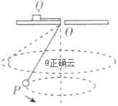
A.细线的拉力变小 B.小球P运动的角速度变大
C.Q受到桌面的静摩擦力变小 D.Q受到桌面的支持力变大

二、实验题（15题10分，16题6分，共16分）
15.根据题意回答下列问题
（1）（4分）.在做“研究平抛物体的运动”实验时,为了能较准确地描绘运动轨迹,下面列出了一些操作要求,将你认为正确的选项前面的字母填在横线上( ).
A.通过调节使斜槽的末端保持水平
B.每次释放小球的位置必须不同
C.每次必须由静止释放小球
D.用铅笔记录小球位置时,每次必须严格地等距离下降
E.小球运动时不应与木板上的白纸(或方格纸)相触
F.将球的位置记录在纸上后,取下纸,用直尺将点连成折线
（2）（6分）.如图所示为一小球做平抛运动的闪光照相照片的一部分,图中背景方格的边长均为5cm,如果取g=10m/s²,那么:
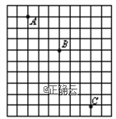
①照相机的闪光频率是__________Hz;
②小球运动中水平分速度的大小是__________m/s;
③小球经过B点时的速度大小是__________m/s。
16（6分）.在“用圆锥摆验证向心力的表达式”实验中,如图甲所示,细绳的悬点刚好与一竖直放置的刻度尺零刻度线对齐.将画着几个同心圆的白纸置于水平桌面上,使钢球静止时刚好位于圆心.用手带动钢球,调整白纸的位置,设法使球刚好沿纸上某个半径为r的圆做圆周运动,钢球的质量为m,重力加速度为g.
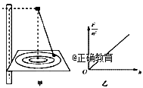
（1）.用秒表记录运动n圈的总时间为t,那么小球做圆周运动需要的向心力表达式为F_{n}=__________.
（2）.通过刻度尺测得小球运动轨道平面距悬点的高度为h,那么小球做圆周运动中外力提供的向心力表达式为F=__________;
（3）.改变小球做圆周运动的半径,多次实验,得到如图乙所示的关系图象为一直线时,可以达到粗略验证向心力表达式的目的,该图线的斜率表达式为k=__________.

三、计算题（本大题共42分）
17.（10分）小车质量为1,以10速度经过半径为50的拱形桥最高点,如图甲所示.取.求:
（1）.求桥对小车支持力的大小;
（2）.如图乙所示.凹形路的半径也为50,小车以相同的速度通过凹形路的最低点时,求路面对小车支持力的大小.

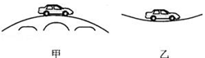

18.（12分）小明站在水平地面上,手握不可伸长的轻绳一端,绳的另一端系有质量为m的小球,抖动手腕,使球在竖直平面内做圆周运动。当球某次运动到最低点时,绳突然断掉,球飞行水平距离d后落地,如图所示。已知握绳的手离地面高度为d,手与球之间的绳长为3/4(d),重力加速度为g。忽略手的运动半径和空气阻力
（1）.求绳断时球的速度大小v₁
（2）.问绳能承受的最大拉力多大?
（3）.改变绳长,使球重复上述运动,若绳仍在球运动到最低点时断掉,要使球抛出的水平距离最大,绳长l应为多少?最大水平距离为多少?

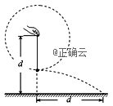

19.（10分）如图所示,挡板OM与竖直方向所夹的锐角为θ,一小球(视为质点)从O点正下方和A点以速度v0水平抛出,小球运动过程中恰好不和挡板碰撞(小球轨迹所在平面与挡板垂直).不计空气阻力,重力加速度大小为g,求: （1）.小球恰好不和挡板碰撞时的竖直速度大小;（2）.O、A间的距离.

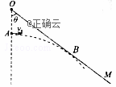

20.（10分）如图所示,小球质量为,固定在长为的轻细直杆一端,并随杆一起绕杆的另一端点在竖直平面内做圆周运动。当小球经过最高点时,杆对球产生向下的拉力,拉力大小等于球的重力。求: （1）.小球到达最高时速度的大小。
（2）.当小球经过最低点时速度为,杆对球的作用力的大小。
[来源:学&科&网Z&X&X&K]
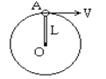
高一物理参考答案
一、单选题
1.B 2.C 3.C 4. A 5.C 6. A 7、D
8.C 9.A 10.C 11.B 12.B 13.A 14.B
二、实验题
15.（1）.ACE; （2）.10Hz; 1.5m/s; 2.5m/s
16.（1）. （2）. （3）.
三、计算题
17.（1）. , [来源:学*科*网]
解得: .
（2）. ,
解得: . [来源:学科网ZXXK]
18.（1）. 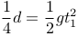
（2）. 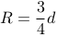
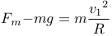
解得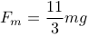
（3）. 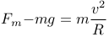
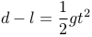,

解得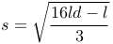
当时,最大为 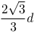
19.（1）.
解得v_{y}=v₀cotθ.
（2）.根据得运动的时间为: ,
得,
竖直位移为: ,
由几何关系得: ,
联立解得:
20.（1）.由牛顿第二定律可得:mg+F=m
已知:F=mg
得: v= ;
（2）.小球经过最低点时,由牛顿第二定律得:
F﹣mg=m
得:F=mg+m 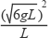=7mg

